
Nuestro Tiempo R.B.D : 14.507-6
Programa de Integración Escolar
Psicopedagoga: Javiera Marambio Jorquera.
Guía de trabajo
4° básico
Semana 12

Objetivo: Desarrollar pensamiento y escritura creativa.

Estudiante: _____________________________________________________________________________

Queridos estudiantes, continuamos una semana más desde casa, recuerden hacer sus guías que le envía cada profesor con mucho cariño.

1.- Escribamos el abecedario al revés.

Z | Y | X

3.- Escribe todos los alimentos que se le ocurran que puedan cultivarse en una huerta. Comenta ¿Qué aportes tienen estos alimentos en tu alimentación diaria?
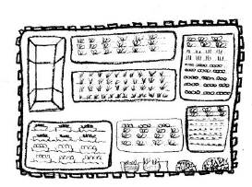
…………………………………………………………………………………………………………………………………
………………………………………………………………………………………….
……………………………………………………………………………………………………………………………………………………………………………………………………………………………………………………………………………………………………………………………………………………………………………………………………………………………………………………………………………………………………………………………………………………………………………………………………………………………………………………………………………………………………………………………………………………………………………………………………………………………………………………………………………………………………………………………………………………………………………………………………………………………………………………………………………………

3.- Escribe una historia cómica que te haya sucedido con algún amigo o integrante de tu familia.
________________________________________________________________________________________________________________________________________________________________________________________________________________________________________________________________________________________________________________________________________________________________________________________________________________________________________________________________________________________________________________________________________________
_________________________________________________________________________________________________

4.- Haz diferentes modelos de flores utilizando tu imaginación. Recuerda que puedes utilizar los colores que desees.

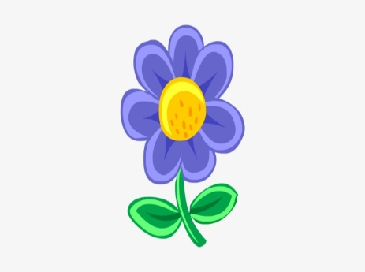

Con cariño tía Javiera
Queridos padres y apoderados, Frente a cualquier duda con la guía o bien si pueden enviar fotos de ella resuelta, me escriben a mi correo psp.javiera.marambio@gmail.com estaré muy contenta que se pongan en contacto conmigo.

